飒爽英姿致青春 淬火成钢启新程——郑州市电子信息工程学校2025级新生军训总结大会圆满举行

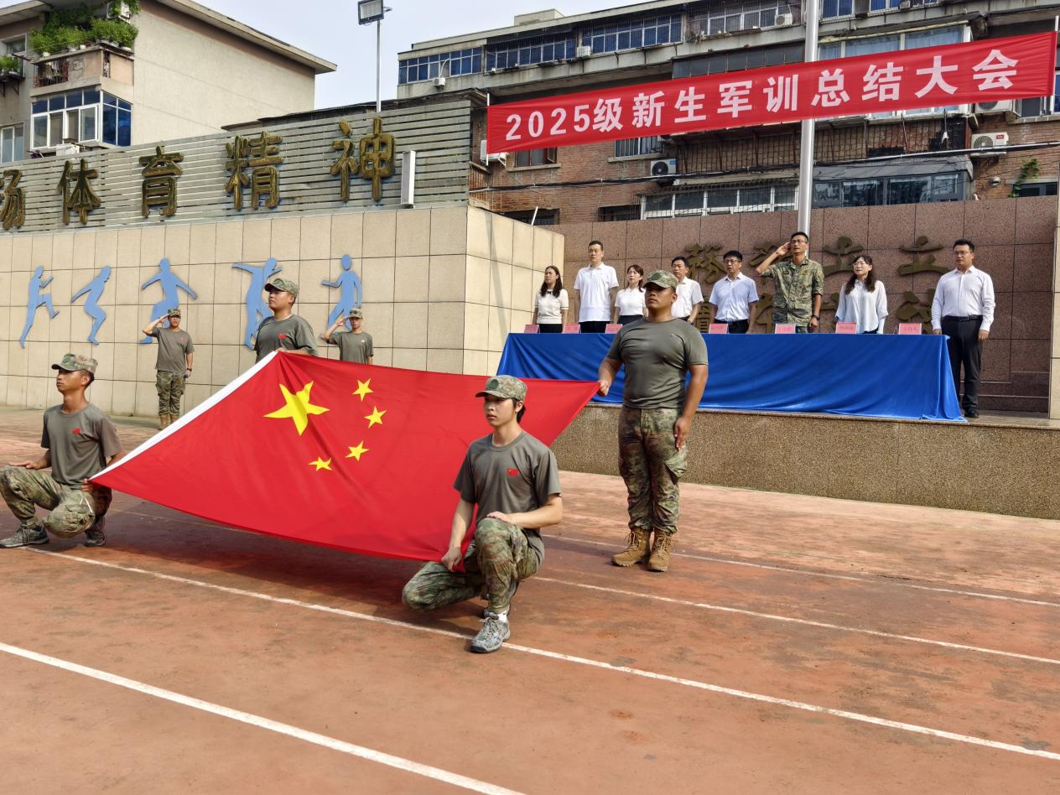

面向国旗 奏唱国歌

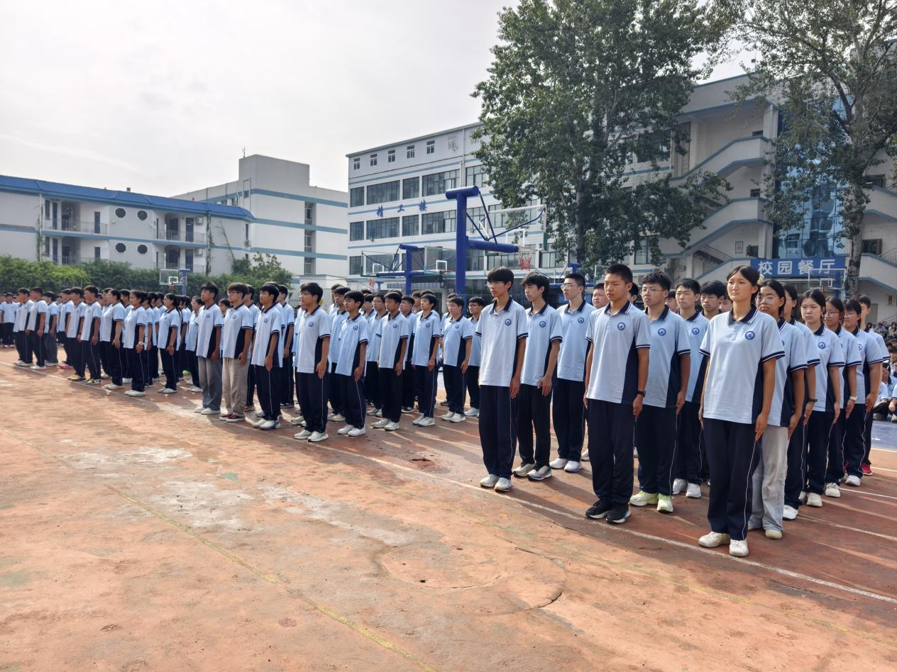

队列展示

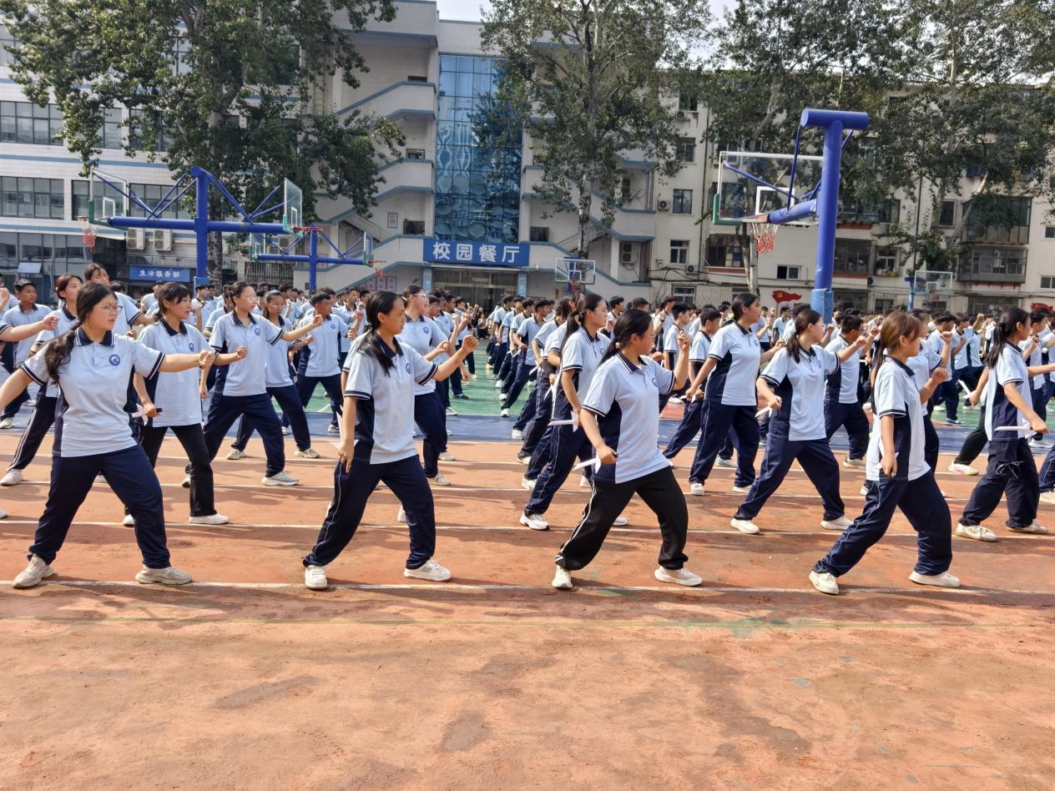

匕首操展示

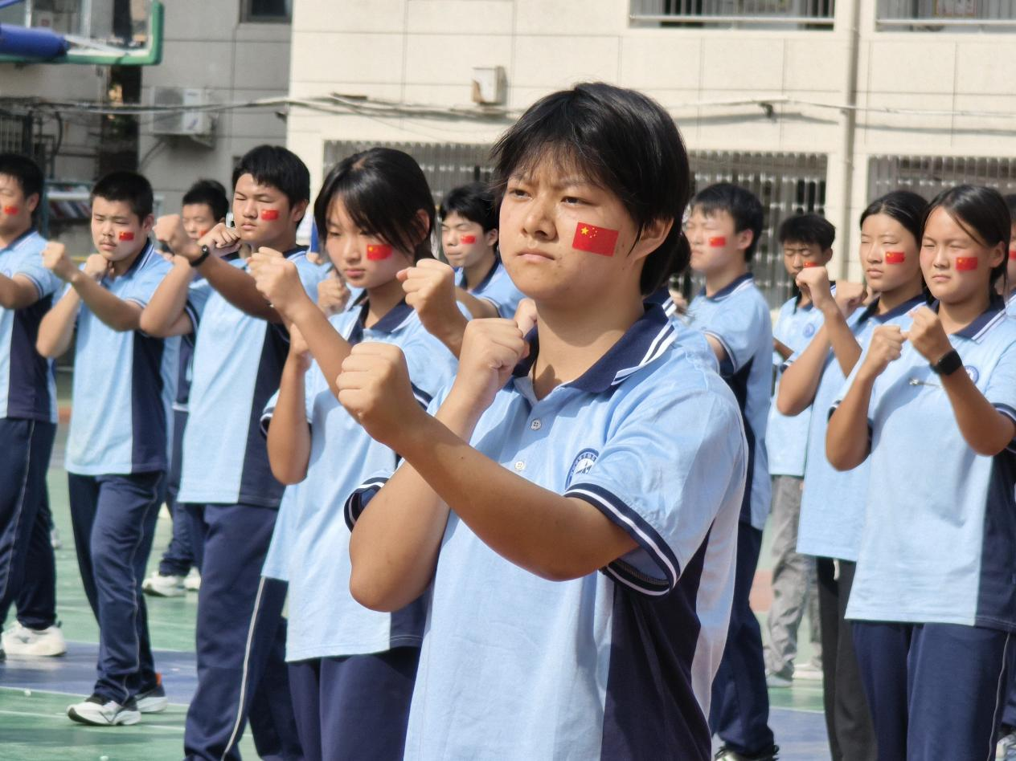

擒敌拳展示

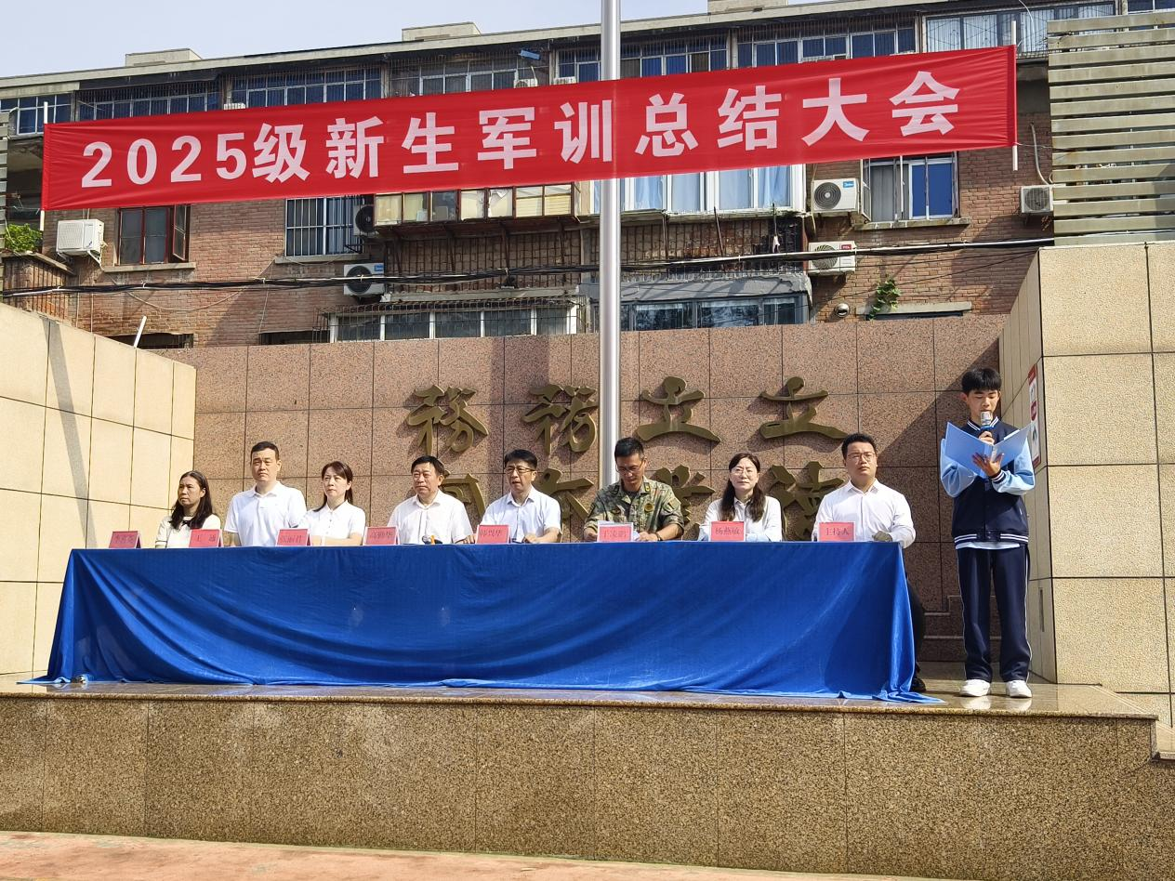

学生代表发言

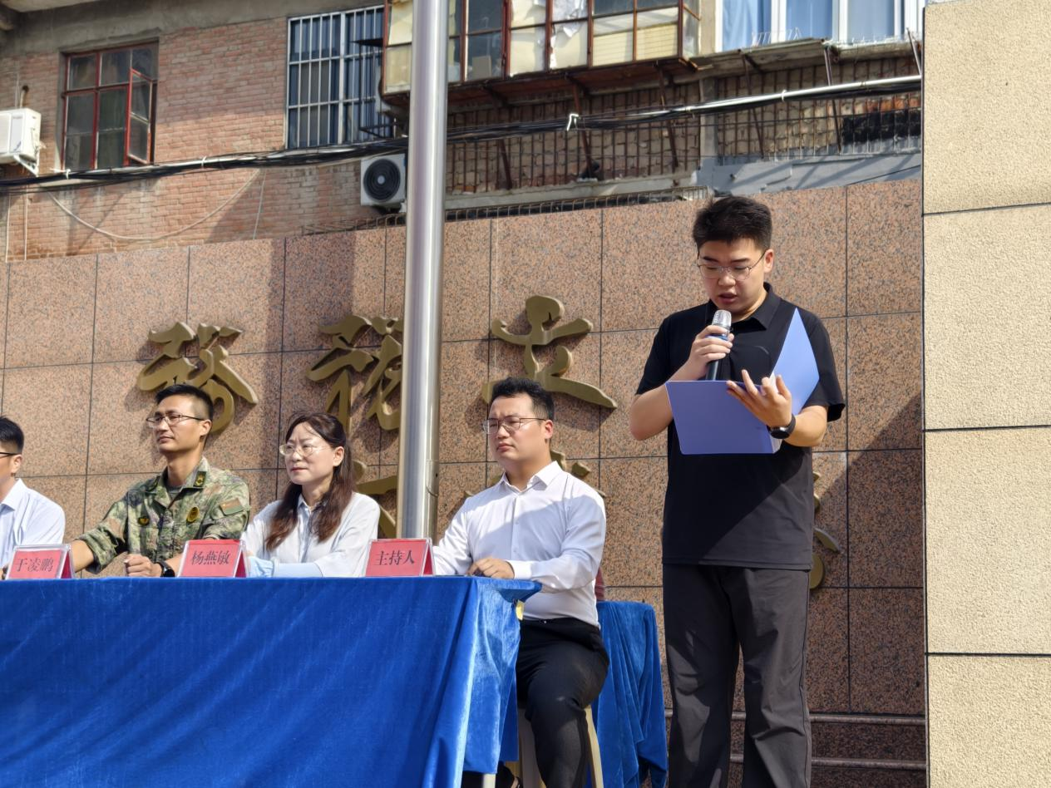

教师代表发言

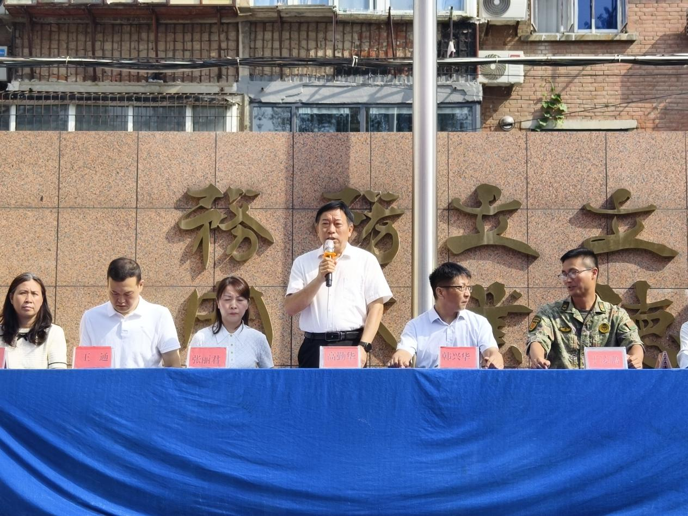

德育副校长高勤华宣读军训优秀集体

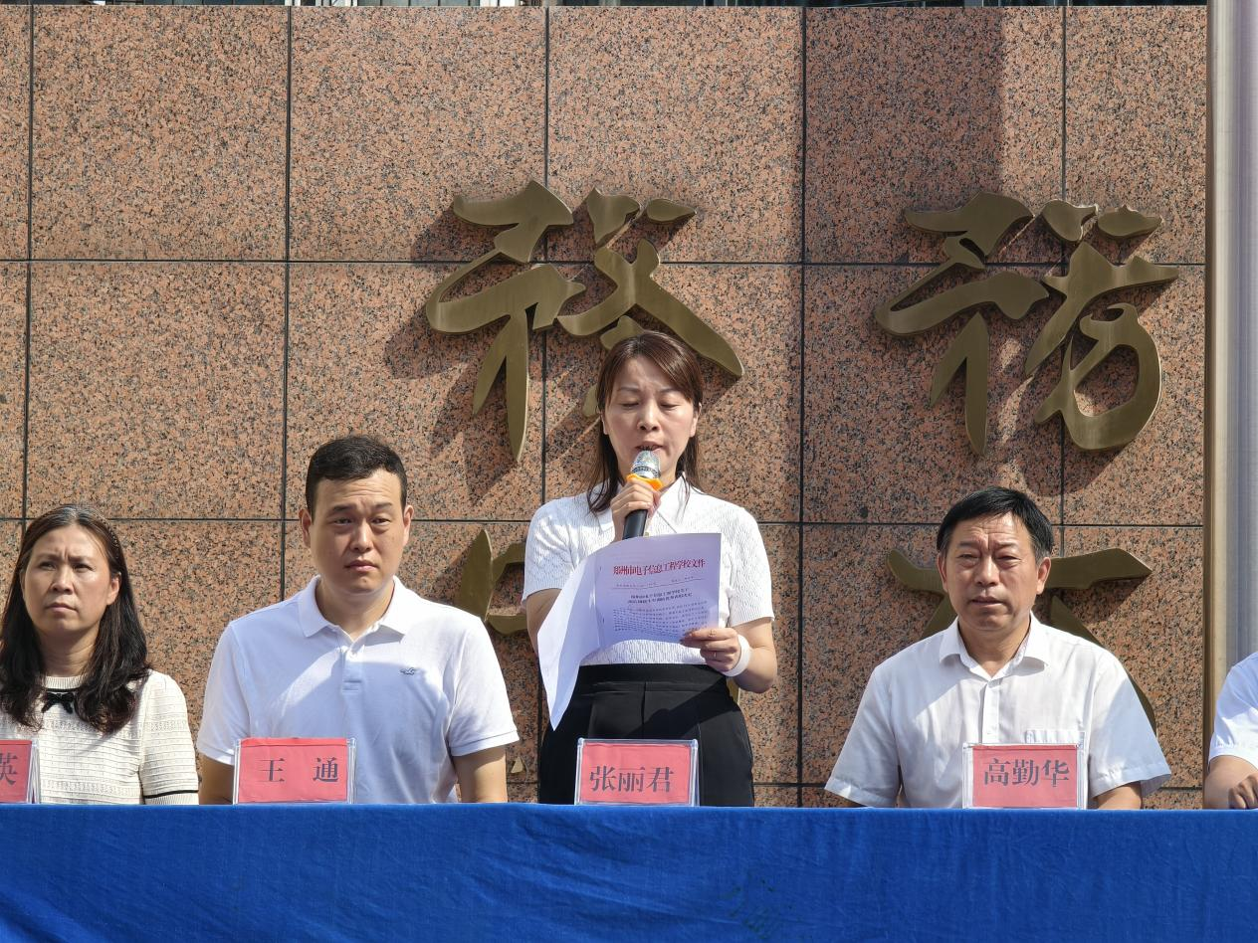

政教处主任张丽君宣读军训标兵

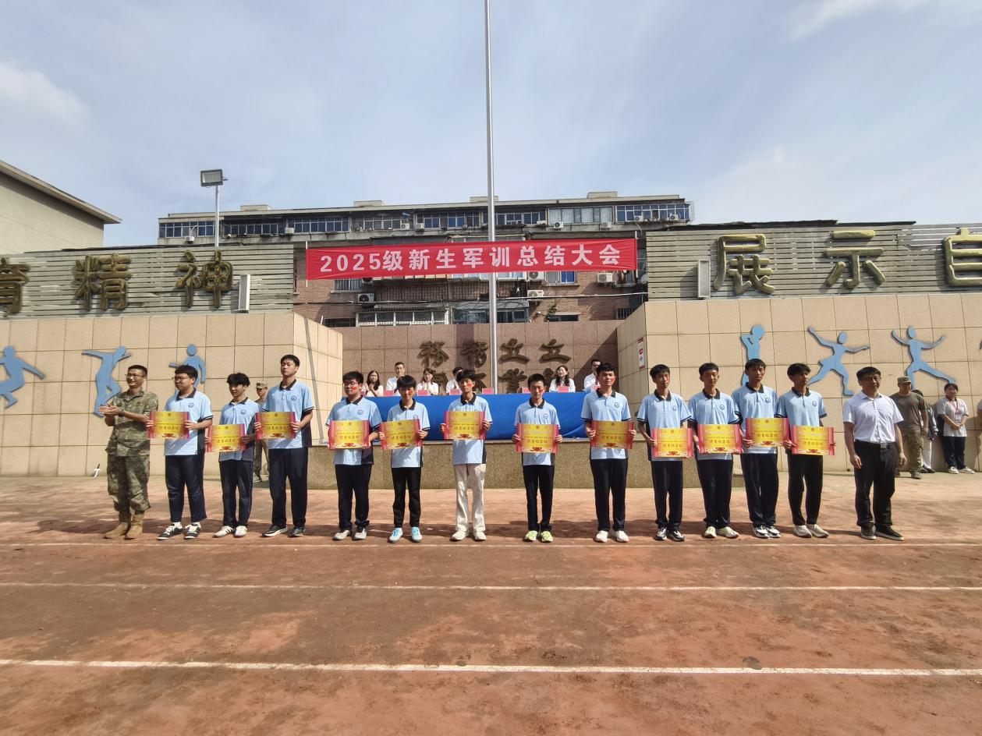

获奖班级领奖

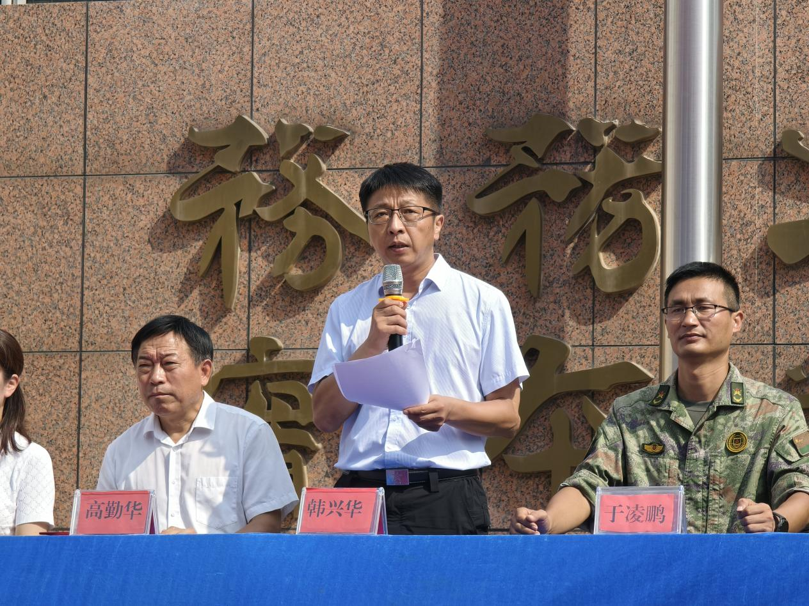

校长韩兴华讲话

旌旗猎展，铸钢铁意志；军歌嘹亮，展青春风采。2025年8月26日上午，郑州市电子信息工程学校2025级新生军事训练总结大会在学校后操场隆重举行。经过数日的严格训练，全体新生以昂扬的斗志、严整的军容、整齐的步伐，圆满完成军训任务，为中职生涯第一课交上了一份优秀的答卷。

校长韩兴华、德育副校长高勤华、中原区人民武装部参谋于凌鹏、政教处主任张丽君等学校中层以上领导、2025级全体班主任及新生、家长代表参加了大会。大会在庄严的国歌声中拉开帷幕，全体师生面向国旗行注目礼，高唱国歌。

随后进行的军事训练汇报表演将大会推向高潮。队列展示步伐整齐、动作标准；匕首操方阵动作凌厉、气势如虹；擒敌拳方阵刚劲有力、斗志昂扬。同学们用出色的表现赢得了现场领导和师生的阵阵掌声，充分体现了此次军训在强化纪律意识、锤炼意志品质、培养团队精神等方面取得的显著成效。

汇报表演结束后，数字艺术系2533班时豫栋同学作为新生代表发言。他回顾了军训期间的成长与收获，表示：“军训不仅锻炼了我们的体魄，更磨练了我们不畏艰难、坚韧不拔的意志。”他代表全体新生承诺，将把军训中养成的好作风、好习惯带到今后的学习生活中，刻苦钻研技能，努力成为高素质技术技能人才。

班主任代表靳松超老师在发言中向辛勤付出的教官和老师们表示感谢，并为同学们的表现感到骄傲。他勉励同学们将军训中培养的“不怕苦、不怕累”的精神、“团结友爱、互帮互助”的风气和“坚持不懈、永不放弃”的信念延续到今后的专业技能学习和集体生活中。

大会还对军训中表现突出的集体和个人进行了表彰。德育副校长高勤华和政教处主任张丽君分别宣读了表彰决定，这份荣誉是对他们军训期间优异表现的最佳肯定。

大会最后，校长韩兴华发表总结讲话，代表学校向承训官兵、班主任老师及后勤保障人员表示感谢，向顺利完成军训的全体同学表示祝贺。讲话充分肯定了同学们在军训中表现出的顽强拼搏精神和良好风貌，并提出三点期望：一要将军训成果转化为内在修养，巩固优良作风；二要树立远大理想，将个人成长融入国家发展，践行“技能报国”之志；三要勤学笃行，珍惜在校时光，练就过硬本领，为职业生涯奠定坚实基础。讲话强调，同学们要将军训作为人生的新起点，在郑州市电子信息工程学校这片沃土上书写属于自己的青春华章。

2025级新生的军训画上了圆满句号，但青春的征程才刚刚启航。相信全体新生必将带着军训的收获，以崭新的面貌投入学习生活，努力成长为德技并修、工学结合的高素质技术技能人才，为实现人生理想而不懈奋斗！